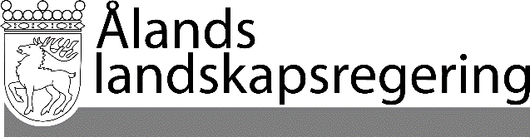
PARALLELLTEXTER
Datum
2022-09-08

Parallelltexter till landskapsregeringens lagförslag
Höjning av barnbidragets ensamförsörjartillägg
- Landskapsregeringens lagförslag nr 25/2021-2022

L A N D S K A P S L A G
om ändring av 4 § landskapslagen om tillämpning i landskapet Åland av barnbidragslagen

I enlighet med lagtingets beslut ändras 4 § 3 mom. landskapslagen (1994:48) om tillämpning i landskapet Åland av barnbidragslagen, sådant det lyder i landskapslagen 2019/55, som följer:

Gällande lydelse |  | Föreslagen lydelse
4 §  Barnbidragets storlek  - - - - - - - - - - - - - - - - - - - - - - - - - - - - -  För ensamförsörjares barn betalas barnbidraget höjt med 60 euro per barn och kalendermånad. |  | 4 §  Barnbidragets storlek  - - - - - - - - - - - - - - - - - - - - - - - - - - - - - -  För ensamförsörjares barn betalas barnbidraget höjt med 80 euro per barn och kalendermånad.
__________________

Lagtinget bemyndigar landskapsregeringen att bestämma att denna lag helt eller delvis ska träda i kraft i den ordning som föreskrivs i 20 § 3 mom. självstyrelselagen.
Denna lag träder i kraft den 2022.

__________________

